Пресс-релиз

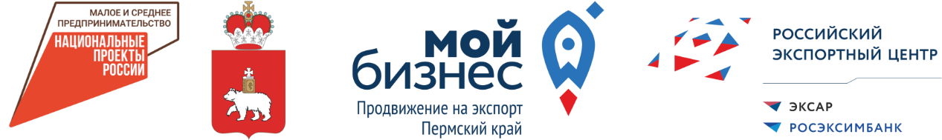
Уважаемые коллеги!
С 6 сентября Центром поддержки экспорта Пермского края запускается бесплатный базовый курс семинаров "Жизненный цикл экспортного проекта", который поэтапно расскажет о разработке плана будущего экспортного проекта: от выбора зарубежного рынка и поиска первых покупателей до валютных платежей и получения государственной поддержки экспортного проекта.

О Школе экспорта РЭЦ
Образовательный проект «Школа экспорта АО «Российский экспортный центр» – это программа обучения для начинающих предприятий-экспортеров основам и ведению экспортной деятельности, которая сочетает в себе лучшие практики от ведущих экспертов в области внешнеэкономической деятельности России и международный опыт.
Об обучении
В регионах РФ Школа экспорта РЭЦ осуществляет свою деятельность через операторов (организации, представляющие инфраструктуру поддержки экспорта). В Пермском крае – это Центр поддержки экспорта.
Особенность образовательного проекта состоит в том, что каждый семинар является отдельным цельным модулем, по результатам прохождения которого участнику вручается именной сертификат. Это позволяет компаниям освоить всю программу или выбрать для себя наиболее интересные семинары, а также присоединиться к обучению уже после его старта. То есть вы можете принять участие в обучении как в отдельно взятом семинаре, так и во всех.
Семинары проходят в формате тренингов, участникам слушают лекции по теории ВЭД, затем решают тематические кейсы и выполняют практические задания на своих проектах. Таким образом, каждый представитель МСП может получить дополнительное образование в сфере экспортной деятельности.
Напоминаем! Обучение стартует 6 сентября по адресу ул. Ленина, 68, центр «Мой бизнес», формат обучения очный.
Семинары однодневные двухдневные и проходят с 9.00 до 18.00 (планируйте свои рабочие графики с учетом занятости на весь день, пожалуйста).
Узнать подробную программу каждого семинара и зарегистрироваться на мероприятие можно на сайте школы экспорта РЭЦ. Для этого вам необходимо создать личный кабинет.
Это можно сделать по ссылке:
https://exportedu.ru/user/register
А затем в разделе «Обучение» выбрать интересующие семинары по темам и зарегистрироваться.
Если у вас возникнут вопросы или трудности с регистрацией, можно обращаться к PR-специалисту Центра поддержки экспорта Пермского края – Салимовой Гульназ, тел. 8 952 31 80 395, электронная почта: info@perm-export.ru.
Программу семинаров курса вы можете скачать по ссылке.

